Práctica Circuitos Electrónicos 7

Memoria

Óscar Gómez Borzdynski

Jose Ignacio Gómez García

Prepráctica:

**Ejercicio 1:**

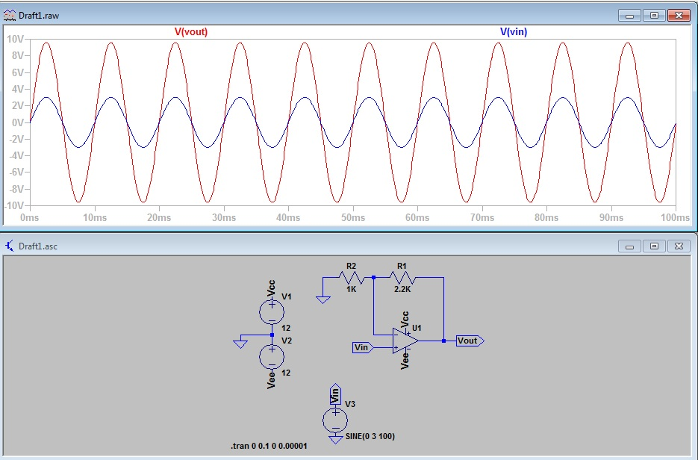

Vemos que el valor Vout = 3.2Vin, aspecto que coincide con nuestros cálculos teóricos.

**Ejercicio 2:**

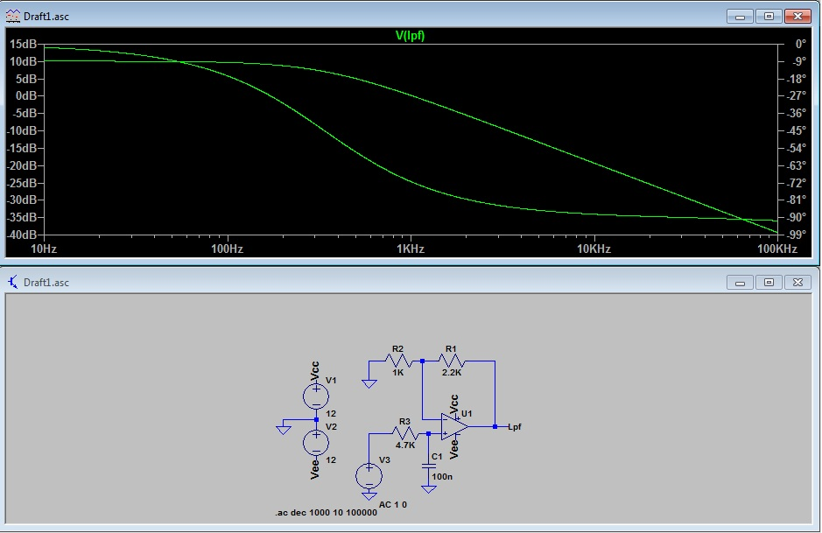

Se puede observar que es un filtro pasa baja.

Tras realizar la simulación obtenemos los siguientes valores teóricos:

$$\left|Av\right|=20\log_{10}\left(\frac{3.2}{\sqrt{1+{\left(4700*{10}^{-7}*2*π*f\right)}^{2}}}\right)$$

$$Fase\left(º\right)= -arctan⁡(4700*{10}^{-7}*2*π*f)$$

|  |  |  |
| --- | --- | --- |
| Frecuencia (Hz) | |Av|(dB) | Fase (º) |
| 10 | 10.09 | -1.69 |
| 100 | 9.74 | -16.45 |
| 1K | 0.23 | -71.29 |
| 10K | -19.31 | -88.06 |
| 100K | -39.30 | -89.81 |

Vemos que los cálculos coinciden con los datos obtenidos en la simulación. En los cálculos teóricos obtenemos una frecuencia de corte de: 338.932Hz que coincide con el valor simulado.

**Ejercicio 3:**

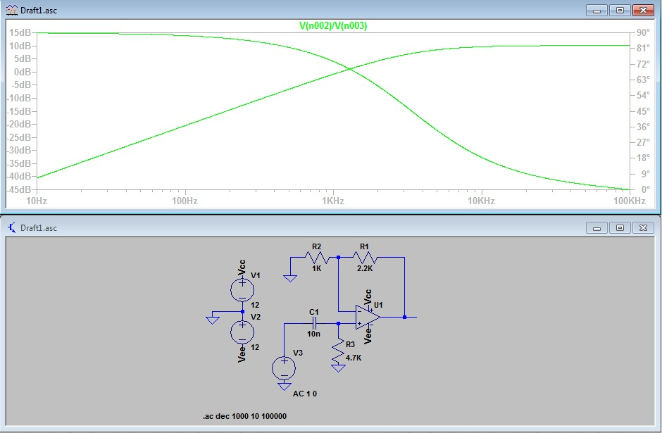

Se puede observar que es un filtro pasa alta.

Tras realizar la simulación obtenemos los siguientes valores teóricos:

$$\left|Av\right|=20\log_{10}\left(3.2*\frac{{10}^{-8}*4700*2*π*f}{\sqrt{1+{\left({10}^{-8}*4700*2*π*f\right)}^{2}}}\right)$$

$$Fase\left(º\right)=90º-arctan⁡(4700*{10}^{-8}*2*π*f)$$

|  |  |  |
| --- | --- | --- |
| Frecuencia (Hz) | |Av|(dB) | Fase (º) |
| 10 | -40.49 | 89.83 |
| 100 | -20.49 | 88.31 |
| 1K | -0.85 | 73.55 |
| 10K | 9.63 | 18.71 |
| 100K | 10.09 | 1.94 |

Vemos que los cálculos coinciden con los datos obtenidos en la simulación. En los cálculos teóricos obtenemos una frecuencia de corte de: 3386.27Hz que coincide con el valor simulado.

**Montaje:**

Para el montaje utilizaremos el generador de funciones, el osciloscopio y los componentes necesarios. Será necesario interconectar los terminales del PROMAX como se aprecia en el esquema para proporcionar alimentación al Amplificador Operacional (AO):

**Ejercicio 1:**

Al variar la frecuencia de la señal de entrada obtuvimos la siguiente tabla de resultados:



Ahora, para determinar la frecuencia de corte, buscamos los valores de frecuencia en los que la señal de salida VLpf = 0.707 * VMax, con lo que obtuvimos una frecuencia de corte de 339Hz, que coincide con los cálculos teóricos y las simulaciones.

Por último, conectamos la salida de nuestro circuito a unos auriculares y procedemos a incrementar la frecuencia de la señal de entrada. Dejamos de oír el pitido a una frecuencia de 16120Hz. Para hallar el mínimo, disminuimos la frecuencia, de modo que dejamos de oír el pitido a una frecuencia de 0Hz.

**Ejercicio 2:**

Para este ejercicio realizaremos las mismas medidas pero intercambiando la resistencia de 4.7KΩ por el condensador de 10nF, obteniendo las siguientes medidas:



Ahora, para determinar la frecuencia de corte, buscamos los valores de frecuencia en los que la señal de salida VLpf = 0.707 * VMax, con lo que obtuvimos una frecuencia de corte de 3390Hz, que coincide con los cálculos teóricos y las simulaciones.

Por último, conectamos la salida de nuestro circuito a unos auriculares y procedemos a incrementar la frecuencia de la señal de entrada. Dejamos de oír el pitido a una frecuencia de 18860Hz. Para hallar el mínimo, disminuimos la frecuencia, de modo que dejamos de oír el pitido a una frecuencia de 60Hz.

**CONCLUSIONES**

Basándonos sobre todo en los datos obtenidos, llegamos a la conclusión de que el primer circuito es un pasa-baja. Por ello, al realizar el ejercicio del auricular, obtenemos una frecuencia mínima de 0Hz. El segundo circuito sería un pasa alta, y por eso no encontramos una frecuencia máxima. La frecuencia que hemos anotado en la memoria es simplemente el máximo apreciable por el oído humano. Sin embargo, el que dejemos de oír el pitido no está relacionado con la acción del filtro en este segundo caso.

Además, obtuvimos una frecuencia de corte de 339Hz en el primer caso, y de 3390Hz en el segundo, cálculos que coinciden con los simulados y los teóricos.